Specialiųjų pirkimo sąlygų priedas Nr. 1

ROKIŠKIO RUDOLFO LYMANO MUZIKOS MOKYKLOS ARCHITEKTŪRINĖS IDĖJOS KONKURSO UŽDUOTIS

1. IDĖJOS KONKURSO TIKSLAS IR UŽDAVINIAI

1.1. TIKSLAS

Prieš pradedant Rokiškio Rudolfo Lymano muzikos mokyklos pastato projektavimą būtina konkretizuoti mokyklos poreikius ir tam yra numatytas architektūrinės idėjos konkursas. Jo pagrindinis tikslas - sukurti geriausią architektūrinę viziją naujam Rokiškio Rudolfo Lymano muzikos mokyklos pastatui, kuri:
- atlieptų mokyklos funkcinius poreikius;
- užtikrintų tinkamas erdves muzikos ugdymui, repeticijoms, koncertams ir bendruomenės veikloms;
- derėtų su miesto urbanistine aplinka;
- taptų tvariu, moderniu ir ilgaamžiu kultūros objektu;
- sudarytų pagrindą vėlesniam techninio projekto rengimui ir statybų pradžiai.
Šio konkurso 3-iems geriausiems projekto pasiūlymus pateikusiems dalyviams bus įteiktos premijos: I-os vietos laimėtojui skiriama 5 000,00 Eur, II-os – 3 000,00 Eur, III-ios – 2 000,00 Eur. Dalyviams, kurių pateikti projekto pasiūlymai nelaimi prizinių vietų, premijos nemokamos. Perkančioji organizacija neįsipareigoja kompensuoti jokių galimų mokesčių ar kitų išlaidų, jei jų atsirastų konkurso laimėtojo šalyje dėl gautos piniginės premijos.
Šio konkurso I-os vietos laimėtojas sudarys preliminariąją paslaugų pirkimo sutartį su perkančiąja organizacija dėl savo pasiūlyto projekto idėjos įgyvendinimo, o gavus finansavimą bus sudaryta pagrindinė sutartis. Įgyvendinimas apima techninio projekto parengimo, statinio informacinio modelio (BIM) sukūrimo, statybą leidžiančio dokumento gavimo ir statinio projekto vykdymo priežiūros paslaugas konkursą laimėjusio projekto idėjos pagrindu. Akustinis projektas bus daromas kartu su techniniu darbo projektu.

1.2. UŽDAVINIAI

1. Nustatyti optimalų pastato funkcinį planą: sukurti erdvių struktūrą, atliepiančią muzikos mokyklos poreikius - ugdymo kabinetus, ansamblių sales, individualias klases, koncertų sales ir technines patalpas, užtikrinant logiškus srautų ryšius.
2. Suformuoti akustiškai kokybiškas muzikavimo erdves: numatyti profesionalias akustines sąlygas įvairaus tipo veikloms - individualioms pamokoms, ansambliams, chorui, orkestrui ir koncertų renginiams.
3. Architektūrinėmis priemonėmis atspindėti R. Lymano palikimą ir Rokiškio muzikinę tradiciją: integruoti šiuolaikines simbolines ar vizualias nuorodas į R. Lymaną ir miesto muzikinę istoriją, tęsiant miesto kultūros stiprinimo kryptį.
4. Užtikrinti pastato atvirumą miestui ir bendruomenei: sukurti lengvai prieinamas, viešąsias, renginiams pritaikytas zonas, kurios skatintų kultūrinį gyvenimą ir mokyklos sąveiką su visuomene.
5. Suderinti pastato architektūrą su miesto urbanistiniu kontekstu: parinkti pastato mastelį, kompoziciją ir viešosios erdvės sprendinius, kurie darniai įsilietų į aplinką ir stiprintų Rokiškio kultūrinį įvaizdį.
6. Užtikrinti tvarius, ekonomiškai efektyvius, klimatui neutralius ir ilgaamžius sprendinius: parengti sprendinius, atitinkančius šiuolaikinius energinio efektyvumo, tvarumo ir aplinkosaugos reikalavimus, siekiant klimatui neutralaus pastato. Tai apima A++ energinės klasės rodiklius, maksimalų natūralios šviesos panaudojimą, atsinaujinančios energijos integraciją (pvz., saulės elektrinę, galimą geoterminę sistemą), mažo CO₂ pėdsako medžiagas, lietaus vandens surinkimą, žaliuosius fasadus bei sprendinius, mažinančius pastato gyvavimo ciklo emisijas.
7. Suprojektuoti sklypo aplinką, taikant tvarius lietaus vandens tvarkymo sprendinius. Numatyti lietaus vandens surinkimą nuo stogų ir kietųjų dangų bei jo nukreipimą į sausbales - seklias, želdiniais apsodintas įdubas. Jose vanduo laikinai kaupiamas, filtruojamas per dirvožemį ir augalų šaknis, o vėliau palaipsniui susigeria į gruntą. Sausbalėse sodinami vietiniai, drėgmei atsparūs augalai ir gėlynai, kurie pagerina teritorijos estetiką, biologinę įvairovę ir kuria ramią aplinką, tinkamą ugdymo įstaigai.
8. Parengti aiškią architektūrinę viziją, tinkamą tolimesniam projektavimo etapui: sukurti tokį idėjos lygį, kuris, pasibaigus architektūriniam idėjos konkursui, galėtų būti pagrindas techninio projekto rengimui ir statybų darbams.
9. Projektavimo paslaugų atlikimo terminas - 18 mėn. nuo pagrindinės sutarties įsigaliojimo dienos.

2. BENDRIEJI DUOMENYS

Konkursinio projekto pavadinimas: Rokiškio Rudolfo Lymano muzikos mokyklos architektūrinės idėjos konkursas.
Konkurso būdas: atviras architektūrinės idėjos projekto konkursas (dalyvauja ir pateikia projektus visi suinteresuoti tiekėjai).
Pastatų paskirties grupės: visuomeninių.
Planuojamo pastato paskirtis: mokslo (muzikos mokykla).
Planuojamos statybos etapai: vienas etapas.
Statybos sklypas: žemės sklypo kadastro Nr. 7375/0023:13.
Adresas: Rokiškis, Taikos g. 25.
Žemės sklypo plotas: 1.2798 ha.
Konkursui pateiktų projekto pasiūlymų vertinimas bus atliekamas vadovaujantis specialiųjų pirkimo sąlygų priede Nr. 7 pateikta metodika.
Statybos biudžetas negali viršyti 7 000 000 Eur su PVM.

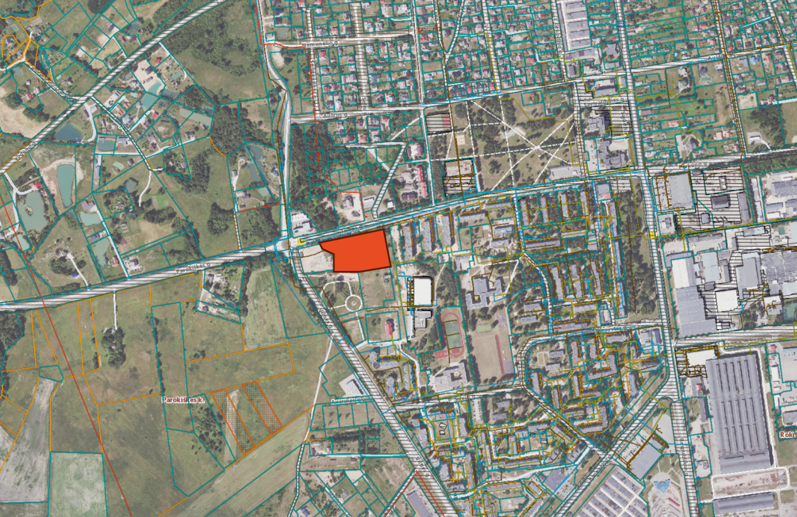
Pav. 2.1. Vieta Rokiškio mieste

3. PROJEKTUOJAMOJE TERITORIJOJE GALIOJANTYS

TERITORIJŲ PLANAVIMO DOKUMENTAI

Projektuojamai teritorijai galioja šie teritorijų planavimo dokumentai:
- Rokiškio miesto teritorijos bendrasis planas, patvirtintas Rokiškio rajono savivaldybės tarybos 2024 m. kovo 28 d. sprendimu Nr. TS-80 ,,Dėl Rokiškio miesto teritorijos bendrojo plano keitimo patvirtinimo“ (TPD registracijos Nr. T00090737);
- Žemės sklypo Rokiškio sveikatingumo, rekreacijos ir sporto komplekso statybai tarp Taikos ir Vilties gatvių bei J. Tūbelio gimnazijos detalusis planas, patvirtintas Rokiškio rajono savivaldybės tarybos 2011 m. gegužės 20 d. sprendimu Nr. TS-8.127 ,,Dėl Teritorijos, numatytos bendrajame Rokiškio miesto plane miesto plėtrai, detaliojo plano atskirosios dalies - Žemės sklypo Rokiškio sveikatingumo, rekreacijos ir sporto komplekso statybai tarp Taikos ir Vilties gatvių bei J. Tūbelio gimnazijos detaliojo plano patvirtinimo“ (TPD registracijos Nr. T00043031);
- Rokiškio rajono vandens tiekimo ir nuotekų tvarkymo infrastruktūros plėtros specialusis planas, patvirtintas Rokiškio rajono savivaldybės tarybos 2011 m. gegužės 20 d. sprendimu Nr. TS-8.124 „Dėl Rokiškio rajono vandens tiekimo ir nuotekų tvarkymo infrastruktūros plėtros plano patvirtinimo“ (TPD registracijos Nr. T00042939);
- Rokiškio rajono vandens tiekimo ir nuotekų tvarkymo infrastruktūros plėtros plano koregavimas, patvirtintas Rokiškio rajono savivaldybės tarybos 2020 m. gruodžio 23 d. sprendimu Nr. TS-321 „Dėl Rokiškio rajono vandens tiekimo ir nuotekų tvarkymo infrastruktūros plėtros plano koregavimo plano patvirtinimo“ (TPD registracijos Nr. T00085701);
- Rokiškio rajono šilumos ūkio specialusis planas, patvirtintas Rokiškio rajono savivaldybės tarybos 2005 m. kovo 18 d. sprendimu Nr. TS-4.23 „Dėl Rokiškio rajono šilumos ūkio specialiojo plano patvirtinimo“ (TPD registracijos Nr. T00042630);
- Rokiškio rajono ir Rokiškio miesto dviračių takų - trasų suformavimo specialusis planas, patvirtintas Rokiškio rajono savivaldybės tarybos 2014 m. liepos 25 d. sprendimu Nr. TS-147 „Dėl projekto „Specialaus plano rengimo dviračių takams-trasoms Rokiškio mieste ir rajone suformuoti“ Nr. VP1-4.2-VRM-04-R52-008 specialaus plano patvirtinimo“ (TPD registracijos Nr. T00072811).

3.1. ROKIŠKIO MIESTO TERITORIJOS BENDROJO PLANO SPRENDINIAI

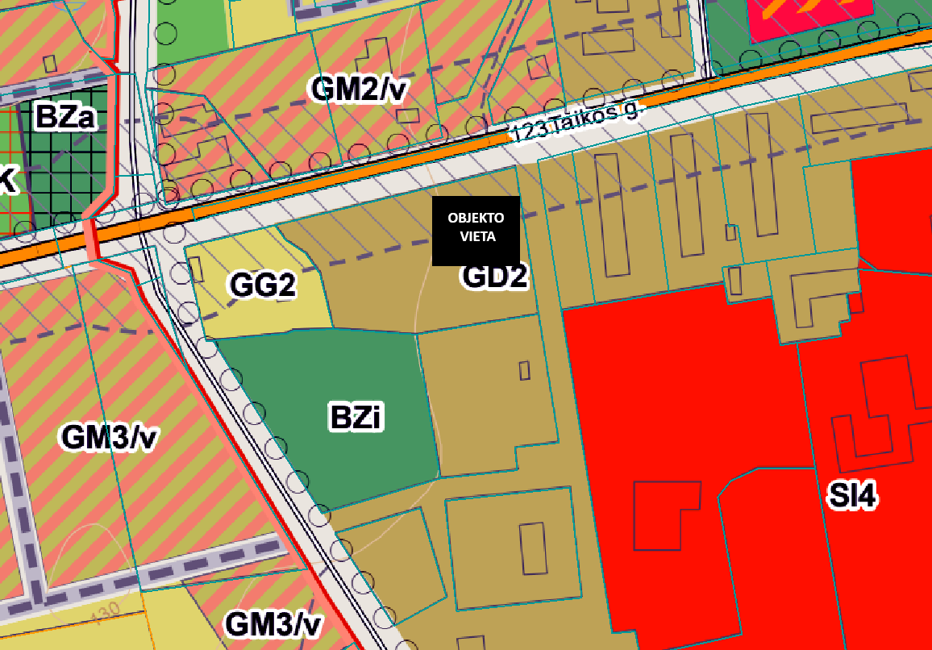
Pav. 3.1.1. Ištrauka iš Rokiškio miesto teritorijos bendrojo plano (bendrojo plano funkcinės zonos)

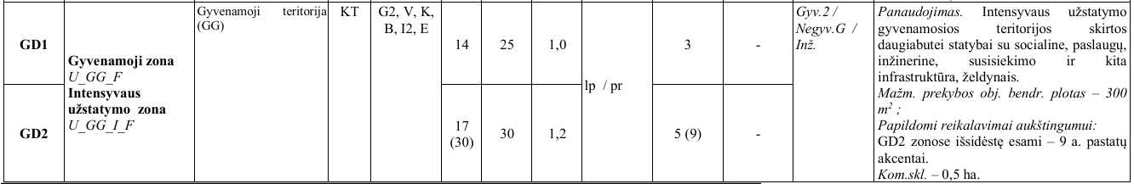
Pav.3.1.2. Ištrauka iš Rokiškio miesto teritorijos bendrojo plano (bendrojo plano funkcinės zonos naudojimo reikalavimai)

3.2. ŽEMĖS SKLYPO ROKIŠKIO SVEIKATINGUMO, REKREACIJOS IR SPORTO KOMPLEKSO STATYBAI TARP TAIKOS IR VILTIES GATVIŲ BEI J. TŪBELIO GIMNAZIJOS DETALIOJO PLANO SPRENDINIAI

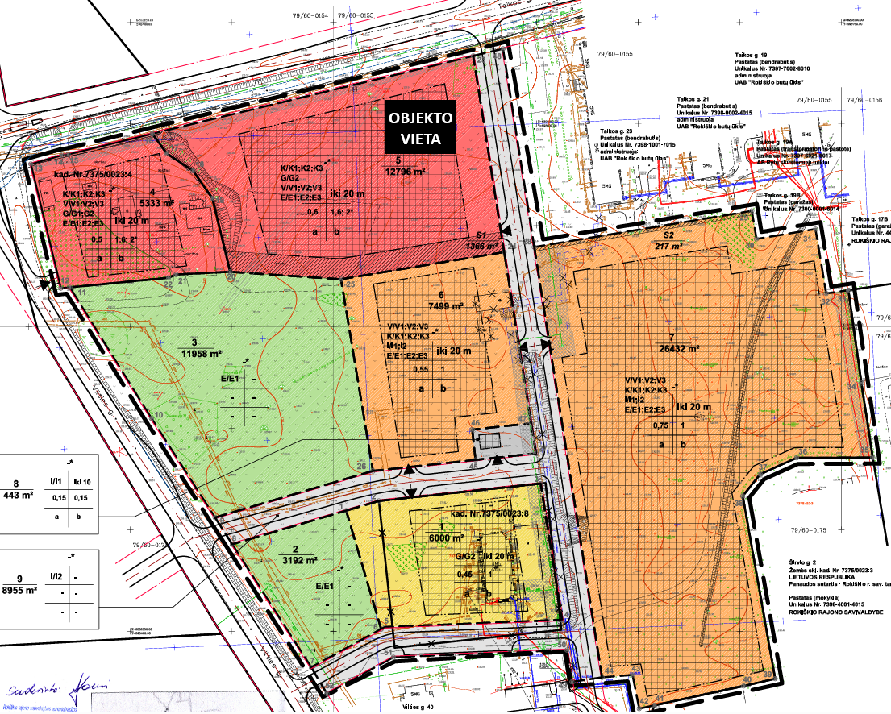
Pav.3.2.1. Ištrauka iš Žemės sklypo Rokiškio sveikatingumo, rekreacijos ir sporto komplekso statybai tarp Taikos ir Vilties gatvių bei J. Tūbelio gimnazijos detaliojo plano

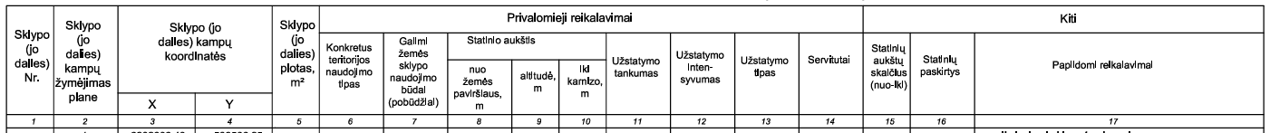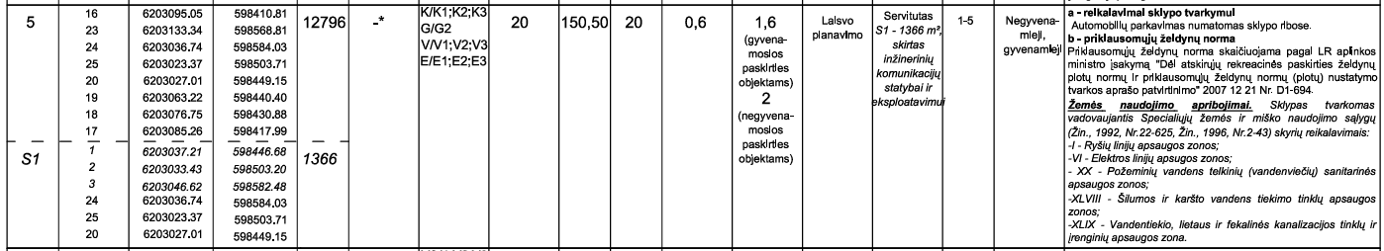
Pav.3.2.2. Ištrauka iš Žemės sklypo Rokiškio sveikatingumo, rekreacijos ir sporto komplekso statybai tarp Taikos ir Vilties gatvių bei J. Tūbelio gimnazijos detaliojo plano (tvarkymo režimo sprendinių reikalavimai)

5. PROGRAMA PROJEKTAVIMUI

5.1. URBANISTINIS INTEGRALUMAS

Užstatymo tipologija, saugomi ar kuriami ryšiai su aplinka. Projektuojamo pastato ir erdvių struktūros principai teritorijoje, pastato išdėstymo sklype sprendiniai ir užstatymo rodikliai (intensyvumas, tankis, aukštingumas) turi atitikti urbanistinį kontekstą. Sprendiniai turėtų būti pritaikomi prie esamo gatvių, dviračių ir (ar) pėsčiųjų takų tinklo, derėti prie esamos sklypų struktūros. Nauji intarpai į susiklosčiusią urbanistinę struktūrą privalo ne suardyti, bet tobulinti esamus funkcinius ryšius teritorijoje.
Projekto pasiūlymo sprendiniai turi atitikti galiojančius teritorijų planavimo dokumentus, statybos reglamentus ir kitus galiojančius teisės aktus.

Kuriamos aplinkos kokybė (ekologinė, ekonominė, veikimo, eksploatavimo). Aplinkos kokybę apibrėžia trys dimensijos – ekologinė, ekonominė ir veikimo arba eksploatavimo. Nors šie rodikliai yra tarpusavyje susiję, jie taip pat išreiškia skirtingus vertingumo aspektus.
Aplinkos kokybės ekologinis vertingumas yra toks, kaip yra užtikrintas nepažeistas ir unikalus ekosistemos funkcionavimas, kuris gali būti vertinamas per:
- Lietaus vandens apsaugą.
- Kraštovaizdžio apsaugą.
Ekonominės vertės aspektas gali būti susijęs ir su kultūrine - švietėjiška verte, formuojant palankų požiūrį į aplinką. Šis požiūris gali būti formuojamas per priemones, kurios skirtos taršos mažinimui ir prevencijai, atliekų mažinimui, kraštovaizdžio ir biologinės įvairovės išsaugojimui.
Aplinkos eksploatavimo, veikimo kokybę nusako kuriamos nedidelės eksploatavimo sąnaudos, minimalių priežiūros kaštų, investicijų ar išteklių poreikis. Sklypo sutvarkymo sprendinius siūlome projektuoti įvertinant eksploatacines, priežiūros ir valymo sąnaudas ilgalaikėje perspektyvoje.

Jungtys su greta esančiomis teritorijomis. Architektūrinės idėjos konkurso sprendiniai turi apimti esminius susisiekimo sąlygų uždavinius, tokius kaip įvažiavimas, automobilių stovėjimo vietos, želdiniai.
Numatyti automobilių laikino sustojimo vietas ir principą, tenkinantį momentinio srauto poreikius, ilgalaikio automobilių stovėjimo aikštelę. Numatyti aptarnaujančio ir specialiojo transporto srautų organizavimo sprendinius.
Pastatas su priklausiniais projektuojamas rytinėje sklypo pusėje. Rytinė sklypo pusė bus skiriama daugiabučio gyvenamojo namo statybai.
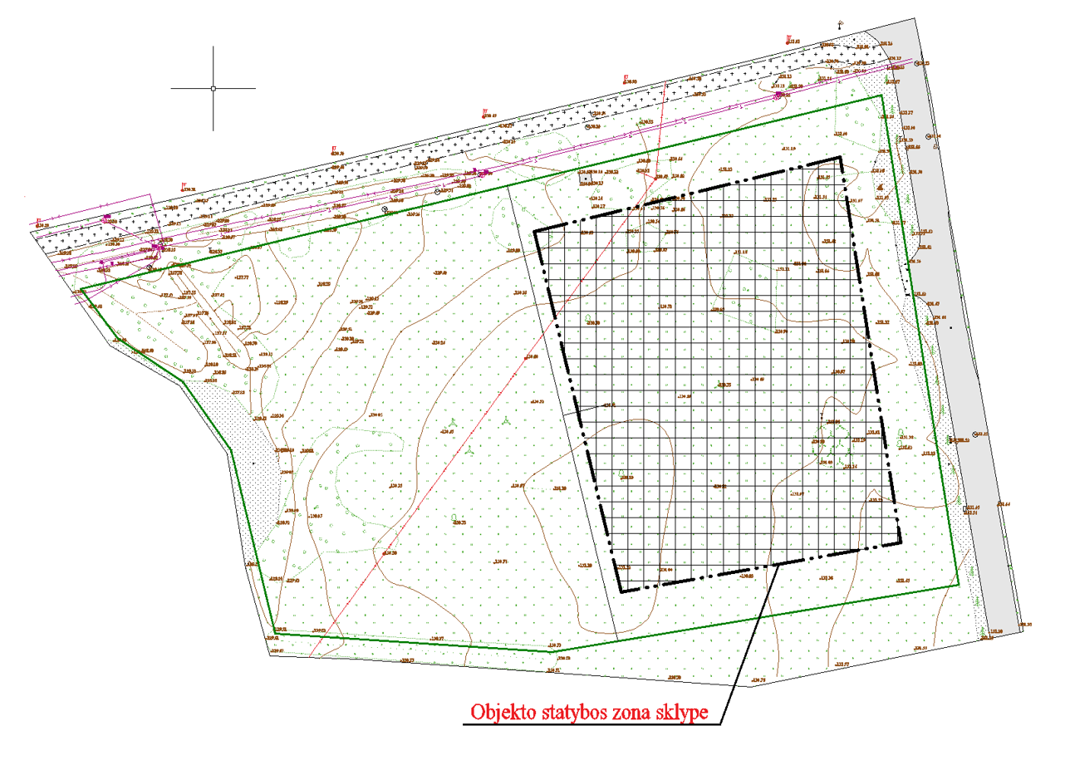
5.2. ARCHITEKTŪROS REIKALAVIMAI

Architektūros reikalavimai apibrėžia šiuos įvertinimus:
- gera architektūrinė meninė idėja, jos vientisumas, estetiškumas;
- funkcionali pastato struktūra;
- racionalumas, ekonomiškumas, šiuolaikiškumas, šiuolaikinė tūrio kompozicija, raiška, šiuolaikiškai sprendžiama funkcija;
- sprendimų racionalumas, įvertinus projekto realizavimo kainos santykio optimalumą;
- naujos vizualinės kokybės aplinkai suteikimas;
- pastato mastelio, visumos ir jo dalių tarpusavio atitiktis, taip pat atitiktis naudotojui ir aplinkai;
- sprendinių inovatyvumas – naudojamos naujos technologijos, medžiagos ir architektūriniai sprendimai;
Architektūrinės idėjos konkursiniame darbe pasiūlyti vietą meno kūriniui, įvardijant meno kūrinio tipą. Meno kūriniams gali būti priskiriami: skulptūros (laisvai stovinčios ar reljefinės), tapybos darbai (pvz., freskos, sienų tapybos darbai), mozaikos, instaliacijos (nuolatinės), kiti meniniai objektai, kurie gali būti pritaikomi viešosioms erdvėms ar pastatų interjerui bei eksterjerui.
Šių (šio) meno kūrinių (įsigijimo) sukūrimo sąmatinė vertė – ne mažiau kaip 1 procentas lėšų nuo statinio statybos sąmatinės vertės (pagal Architektūros įstatymo 13 straipsnio 8 punktą). Meno kūrinys turės būti integruotas į architektūrinę aplinką arba susijęs su statiniu. Kūrinio tikslas yra ne tik estetiškai praturtinti aplinką, skatinti meninį ugdymą, bet ir sukurti tam tikrą emocinę vertę.

5.3. RACIONALUMAS IR FUNKCIONALUMAS

• Racionalumo ir funkcionalumo apibrėžimas apima šiuos aspektus: muzikos mokyklos suplanuotų patalpų, erdvių poreikio atitiktis, kad suplanuotos erdvės užtikrintų patogumą ir skatintų kūrybiškumą, įsitraukimą ir bendravimą, bei socialinį vaikų vystymąsi.
• Funkcinio zonavimo ir funkcinių sprendimų kokybė - svarbu, kad patalpų funkcinis zonavimas būtų efektyvus ir logiškas, aiškiai suvokiamas ir prieinamas. Erdvės būtų pritaikytos vaikų poreikiams ir skatintų kūrybiškumą bei socialinį bendravimą.
• Tūrio kompaktiškumas - pasiūlymo sprendiniai turėtų vizualiai perteikti architektūrinio tūrio kompaktiškumą, kuris ne tik pagerina energinį efektyvumą, bet ir sumažina projekto statybos ir eksploatavimo kaštus. Kompaktiškas vientisas tūris (energinio efektyvumo siekiamybė) taip pat gali padėti efektyviau išnaudoti erdvę ir mažinti poveikį aplinkai.
• Atitiktis universalaus dizaino principams - apima visų žmonių lygybę, universalumą, paprastą ir intuityvų naudojimą, suvokiamą ir juntamą informaciją, toleranciją asmens fizinėms jėgoms, optimalų dydį ir erdvę. Universalaus dizaino principai reiškia, kad pastatas ir jo erdvės turi būti kuriamos taip, kad būtų patogios naudotis bet kuriam asmeniui, nepriklausomai nuo jo amžiaus, gebėjimų ar fizinių apribojimų.
• Įgyvendinimo pagrįstumas - konkursinio darbo pasiūlymo sprendiniai turi atitikti mokslo paskirties pastatams taikomus teisės aktus ir statybos reglamentus, teritorijų planavimo dokumentus. Sprendinių įgyvendinamumas turi būti realistiškas ir pagrįstas, atsižvelgiant į muzikos mokyklos poreikius.
- Aplinkos ir pastato pritaikymas visiems. Pastatas turi būti pritaikytas visiems (universalaus dizaino principų taikymas), užtikrinant srautų judumą ir prieinamumą (pasiekiamumą). Siekiama, kad pastatas būtų pritaikytas specialiųjų poreikių ir neįgaliems žmonėms. Architektūros elementai projektuojami taip, kad nekeltų pavojaus, būtų mažinama nelaimingų atsitikimų rizika.
Poreikiai sklypo planui.
- Susisiekimo komunikacijos: siektina, kad pastatas, susisiekimo infrastruktūra ir erdvės būtų pritaikytos tokiai judumo dalyvių hierarchijai: pėstysis > dviratininkas >viešasis transportas > automobilis. Projektuojant įvertinti galimą transporto srautų didėjimą, spręsti jų valdymo būdus. Nurodyti automobilių stovėjimo vietų galimybes lankytojams, tėvams, atvežantiems vaikus, užtikrinti lankytojų prieigas nuo automobilių stovėjimo vietų (aikštelių) iki mokslo paskirties pastato. Numatyti aptarnaujančio ir specialiojo transporto srautų organizavimo sprendinius. Išnagrinėti esamą viešąją susisiekimo infrastruktūrą: (gatvės, pėsčiųjų ir dviračių takų, apšvietimo, kita) esamą situaciją, atnaujinimo ir (ar) plėtros poreikį. Užtikrinti funkcionalius pėsčiųjų ryšius sklypo ribose. Privalomas automobilių stovėjimo vietas projektuoti sklypo ribose vadovaujantis statybos techniniais reglamentais. Projektuojant automobilių stovėjimo aikštelę, numatyti želdinių intarpus, vengti ištisinių nepralaidžių dangų plotų.
- Veiklos zonos. Suplanuoti erdves taip, kad jos būtų prieinamos visiems, įskaitant žmones su negalia. Naudoti saugias ir patvarias medžiagas, kurios būtų tinkamos lauko sąlygoms ir vaikų veikloms. Siūlomų projektuoti lauko zonų sąrašas (gali būti siūlomi ir kiti sklypo įveiklinimo sprendiniai): poilsio zonos, aikštė renginiams, transporto priemonių laikymo zona, dviračių stoginės vieta.
Poreikiai pastatui. Patalpų poreikis pateikiamas lentelėje Nr. 5.3.1 Galimas patalpų plotų ir paskirčių koregavimas, papildymas ar eliminavimas, esant argumentuotam poreikiui arba atsižvelgiant į teisės aktų reikalavimus bei gerąją praktiką. Pozicijose, kur plotai nenurodyti – projektuoti įvertinant planuojamą situaciją ir remiantis projektavimo patirtimi.

Lentelė Nr. 5.3.1.
Patalpa | Plotas arba žmonių skaičius | Pastaba
Salės zona
Foje |  | Budinčių zona, mokinių poilsio zona, rūbinė. Vieta rojaliui.
Rūbinė | 150 asmenų | Bendrose patalpose (fojė I aukšto)
Salė | 200 m² | 10x20 m, aukštis apie 5-6 m
Scena |  | 10x8 m
Patalpa išėjimui į sceną | 9 m² | užkulisinė patalpa
Simfoninio orkestro ir kamerinių ansamblių klasė | 80 m² | Arti salės ir bendra patalpa instrumentams susidėti
Patalpa instrumentams | 20 m² | durys į lauką, instrumentams išvežti ir durys į sceną
Administracinė zona
Direktorės kabinetas | 13 m²
Pavaduotoja ugdymui | 10 m²
Vedėjas | 10 m²
Ūkvedžio | 8 m²
Šalia patalpa įvairioms reikmėms bei muzikos instrumentams | 6 m²
Sekretorė | 11 m²
Archyvas | 8 m²
Mokytojų kambarys su virtuvėle, susirinkimų erdvė | 50 m²
Muzikos skyrius
Muzikos istorijos klasė | 40 m²
2 solfedžio klasės | 2x40 m²
Įrašų studija | 20 m² | Šalia vizualinio meno studija
Vizualinio meno studija | 40 m² | Šalia įrašų studijos
Vargonų klasė | 20 m² | Papildoma vieta fortepijonui
Akordeono klasė | 20 m²
Būgnų klasė, roko grupės | 50 m² | Atokiau ir pageidautina rūsyje
3 styginių instrumentų klasės | 3x20 m² | (smuikai, violončelė)
4 fortepijono klasės | 4x12 m²
2 gitarų klasės | 2x20 m²
2 Kanklių/ETNO klasės | 2x20 m²
3 x pučiamųjų klasės | 3x15 m²
Solinio dainavimo klasė | 15 m²
Choro klasė | 70 m²
Choreografijos skyrius
3 šokio klasės | 3x100 m² | Aukštis apie 4 m. Kiekvienoje klasėje persirengimo kambariukas 20 m²
Šokių mokytojų persirengimo kambarys | 10 m²
Dušai ir WC |  | Pagal higienos normas
Patalpa šokio inventoriui ir drabužiams | 40 m²
Skalbykla ir džiovykla drabužių | 20 m²
Valytojų ir darbininko patalpa | 7 m²
Valymo priemonių bei valymo atsargų laikymo patalpa | 5 m²
Ūkinė - techninė zona
Technologinės įrangos patalpos |  | Pagal poreikį
Sandėliukas lauko inventoriui ir kt. priemonėms susidėti, remonto ir instrumentų remonto patalpa | 20 m² | Šildoma patalpa, su langu, ventiliacija. Į patalpą patekti galima ir iš lauko, ir iš vidaus
Priedanga |  | pagal STR 2.07.02:2024

Pastaba:
- patalpų plotai gali būti koreguojami pagal poreikį;
- numatyti reikalingas papildomas patalpas.

______________________

